XPay安卓SDK开发者使用指南

杭州漩涡科技有限公司

版本历史
版本 | 时间 | 内容
1.0.00 | 2015-09-21 | 支持支付宝支付、微信支付

目录
XPay安卓SDK开发者使用指南

欢迎使用漩付(简称XPay)安卓SDK, 您可以按照以下步骤快速接入支付

1嵌入SDK

1.1登录平台
登录快快开店模块平台，地址：http://www.kkkd.com/home，如果您还没有平台开发者账号，请先填写开发者的相关信息，注册属于您的平台开发者账号。
图（注册账号）

1.2注册应用
开发者使用快快开店模块平台服务前，需要先注册自己的应用，点击“注册应用”
图（注册应用）
在注册应用界面填写应用的相关信息
图（注册信息）
应用注册成功之后，您会获取到与应用唯一对应的appId和appKey，后续的开发中将会使用到appId和appKey（请不要泄露您的appId和appKey）
图（应用appId和appKey）

1.3阅读SDK&Demo
快快开店模块平台提供商品、交易、支付等能力服务，开发者开发前请先阅读相关服务的SDK&Demo，XPay的SDK&Demo地址：http://xxx
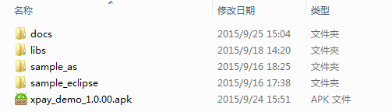
图（XPay的SDK&Demo）

1.4导入SDK
从SDK&Demo中获取到支付开发所依赖的包，以Android Studio为例，如下图所示，导入所依赖的包
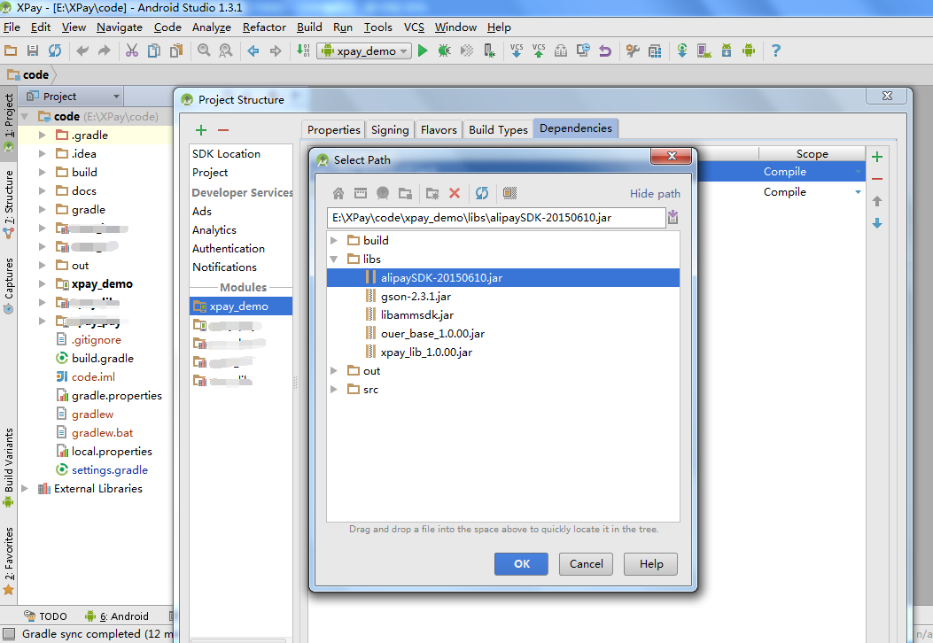

依赖包说明
a. 漩付相关依赖包
gson-2.3.1.jar
ouer_base_1.x.xx.jar
xpay_lib_1.x.xx.jar
b. 支付宝支付依赖包：
alipaySDK-20150610.jar
c. 微信支付依赖包:
libammsdk.jar
以上依赖包除漩付相关依赖包必须添加，其它支付渠道相关的依赖包开发者可根据实际项目的需求选择添加。

2.配置清单AndroidManifest.xml
2.1Api等级
XPay支持的最低android api版本为9，即android:minSdkVersion="9"

2.2权限声明
<!--XPay权限（必填）-->
<uses-permission android:name="android.permission.INTERNET" />
<uses-permission android:name="android.permission.ACCESS_NETWORK_STATE" />
<uses-permission android:name="android.permission.ACCESS_WIFI_STATE" />

<!--微信支付权限（可选）-->
<uses-permission android:name="android.permission.INTERNET" />
<uses-permission android:name="android.permission.MODIFY_AUDIO_SETTINGS"/>
<uses-permission android:name="android.permission.WRITE_EXTERNAL_STORAGE"/>
<!--支付宝支付权限（可选）-->
<uses-permission android:name="android.permission.INTERNET" />
<uses-permission android:name="android.permission.ACCESS_NETWORK_STATE" />
<uses-permission android:name="android.permission.ACCESS_WIFI_STATE" />
<uses-permission android:name="android.permission.READ_PHONE_STATE" />
<uses-permission android:name="android.permission.WRITE_EXTERNAL_STORAGE" />

其中XPay权限部分是必须的，其它部分权限开发者可以根据应用需求的支付渠道添加

2.3Application组件声明
<!-- XPay注册（必填）-->
<activity
android:name="com.ouertech.android.sails.xpay.lib.ui.XPayActivity"
android:launchMode="singleTop"
android:configChanges="orientation|screenSize"
android:theme="@android:style/Theme.Translucent.NoTitleBar" />
<!-- 微信支付注册（必填）-->
<activity-alias
android:name=".wxapi.WXPayEntryActivity"
android:exported="true"
android:targetActivity="com.ouertech.android.sails.xpay.lib.ui.XPayActivity" />
<!-- 支付宝注册（可选） -->
<activity
android:name="com.alipay.sdk.app.H5PayActivity"
android:configChanges="orientation|keyboardHidden|navigation"
android:exported="false"
android:screenOrientation="behind"
android:windowSoftInputMode="adjustResize|stateHidden" />

其中XPay和微信支付组件声明部分是必须的，其它部分组件声明开发者可以根据应用需求的支付渠道添加

2.4渠道（可选）
为了方便标注新用户使用平台服务的推广渠道统计，开发者可以在清单的meta-data中添加渠道声明
<!—平台渠道 -->
<meta-data android:name="OUER_CHANNEL" android:value="ouertech" />

3.嵌入代码
详细代码请参考Demo, 我们提供了基于Android Studio和eclipse开发的两个版本

3.1初始化
平台初始化，初始化工作必须放在平台服务调用之前，建议初始化工作放在Application里
OuerClient.init(context, appId, debug, project);
参数：
context 上下文，建议使用application对象，最好不要直接传入Activity对象
appId 应用在平台上的appId
debug 是否是调试模式，日志的tag就是project
project 项目名

3.2获取charge（支付凭证）
支付前需要先获取到支付凭证，获取charge的接口需要商户服务端自己开发，相关接口开发规范请参考XPay官方文档，地址： http://xxx
charge对象就是一个包含支付信息的凭证，格式暂时只支持json
例子：
/**
* 下单获取charge ，需要异步处理，此处类似于系统的AsyncTask的HTTP异步任务，开发者根据自己客户端的
* 异步处理框架自行开发就行
* @param channel 支付渠道
* @param partnerTradeNo 交易号
* @param amount 金额（分）
* @param title 标题
*/
private void orderPay(String channel, String subChannel,
String partnerTradeNo, int amount, String title) {
OrderReq req = new OrderReq();
req.setChannel(channel);
req.setSubChannel(subChannel);
req.setPartnerTradeNo(partnerTradeNo);
req.setAmount(amount);
req.setTitle(title);
new HttpFuture.Builder(this, CstHttp.POST)
.setUrl(ORDER_URL)
.setHandler(OuerHttpDefaultHandler.class)
.setData(new OuerFutureData(req, new TypeToken<Charge>() {}.getType()))
.setListener(new OuerFutureListener(this) {
@Override
public void onStart(AgnettyResult result) {
super.onStart(result);
//todo ui线程回调，任务开始
}
@Override
public void onComplete(AgnettyResult result) {
super.onComplete(result);
//todo ui线程回调，获取charge成功
Charge charge = (Charge) result.getAttach();
XPay.pay(DemoActivity.this, charge);
}
@Override
public void onException(AgnettyResult result) {
super.onException(result);
//todo ui线程回调，获取charge失败
}
@Override
public void onNetUnavaiable(AgnettyResult result) {
super.onNetUnavaiable(result);//主要此处有个默认的Toast提示，如果不展示，可以删除父类方法的实现
//todo ui线程回调，当前网络不给力
}
})
.execute();
}

3.3启动客户端支付
收到服务端的charge，调用XPay SDK的支付接口：
XPay.pay(activty, charge)

3.4处理支付结果
onActivityResult 中获得支付结果，开发者根据支付结果做出相应的处理
@Override
protected void onActivityResult(int requestCode, int resultCode, Intent data) {
super.onActivityResult(requestCode, resultCode, data);
//获取支付结果
PayResult result = XPay.getPayResult(requestCode, resultCode, data);
if(result != null) {
int status = result.getStatus(); //支付状态
String memo = result.getMemo(); //支付状态说明
String attach = result.getAttach();//额外信息
//todo 此处开发者根据支付结果做出相应的处理
switch (status) {
case CstXPay.PAY_SUCCESS: //支付成功
break;
case CstXPay.PAY_CANCELED://支付取消
break;
case CstXPay.PAY_FAILED: //支付失败
break;
case CstXPay.PAY_PENDING: //支付结果确认中,最终交易是否成功以服务端异步通知为准
break;
case CstXPay.PAY_INVALID: //支付不合法
break;
default:
break;
}
Toast.makeText(this, memo, Toast.LENGTH_SHORT).show();
}
}

- SDK类定义

4.1支付渠道常量定义(定义在常量CstXPay类)
常量名 | 渠道值 | 说明
CHANNEL_WX | WXPAY | 微信支付
CHANNEL_ALIPAY | ALIPAY | 支付宝支付

4.2支付结果状态值定义(定义在常量CstXPay类)
常量名 | 支付状态值 | 说明
PAY_SUCCESS | 100 | 支付成功
PAY_PENDING | 101 | 支付结果确认中
PAY_FAILED | 102 | 支付失败
PAY_CANCELED | 103 | 支付取消
PAY_INVALID | 104 | 支付不合法

4.3支付结果PayResult
字段名 | 类型 | 说明
status | int | 支付结果状态,状态值请参考支付结果状态值定义
memo | String | 支付结果备注信息
extra | String | 附带的额外信息

4.4付管理类XPay
4.4.1获取支付SDK的版本号(getVersion)
声明：
public static String getVersion()

4.4.2支付（pay）
声明：
public static void pay(Activity activity, String charge)
说明：根据获取的支付凭证支付
参数：activity：活动
Charge：支付的凭证，获取charge的接口需要商户服务端自己开发，相关接口开发规范请参考XPay官方文档，当前charge只支持json格式
例子：
XPay.pay(this, charge);

4.4.3解析支付结果(getPayResult)
声明：
public static PayResult getPayResult(int requestCode, int resultCode, Intent data)
说明：
解析onActivityResult返回的值，获取支付结果
参数：requestCode：请求编码，对应activity的onActivityResult的requestCode值
resultCode：响应结果编码，对应activity的onActivityResult的resultCode值
data：传递的数据，对应activity的onActivityResult的data值
例子：
@Override
protected void onActivityResult(int requestCode, int resultCode, Intent data) {
super.onActivityResult(requestCode, resultCode, data);
//获取支付结果
PayResult result = XPay.getPayResult(requestCode, resultCode, data);
if(result != null) {
int status = result.getStatus(); //支付状态
String memo = result.getMemo(); //支付状态说明
String extra = result.getExtra();//额外信息
}
}

5.应用支付渠道的注册地址
支付渠道的开通通常要审核应用和其公司的信息，下面列出了一些常用支付渠道的注册地址
支付渠道 | 注册地址
微信支付 | https://open.weixin.qq.com/
支付宝支付 | http://open.alipay.com/platform/home.htm

6常见问题
6.1微信支付返回-1

